**CÁC BƯỚC DEPLOY CRM:**

**Server115: 974294153 – Admin@1234**

1. Update code mới nhất bằng SVN
2. Mở Visual Studio, chuột phải vào **TinyCRM.Web** chọn **Publish** sẽ hiển thị tab **TinyCRM.Web** chọn folder để lưu file publish và nhấn Publish
3. Zip file publish và copy lên server 115 vào folder C:\Deploy test, sau đó giải nén
4. Đổi tên folder **CRM `Nam_Thang_Ngay`**
5. Copy file web.config trong thư mục của đường dẫn **BasicSettings…->Physical Path** của Website cũ(**Internet Information Services(IIS) Manager**). Trong trường hợp này là: C:\Deploy test\CRM 20191119\web.config. Sau đó ghi đè lên file web.config trong folder vừa copy vào  
   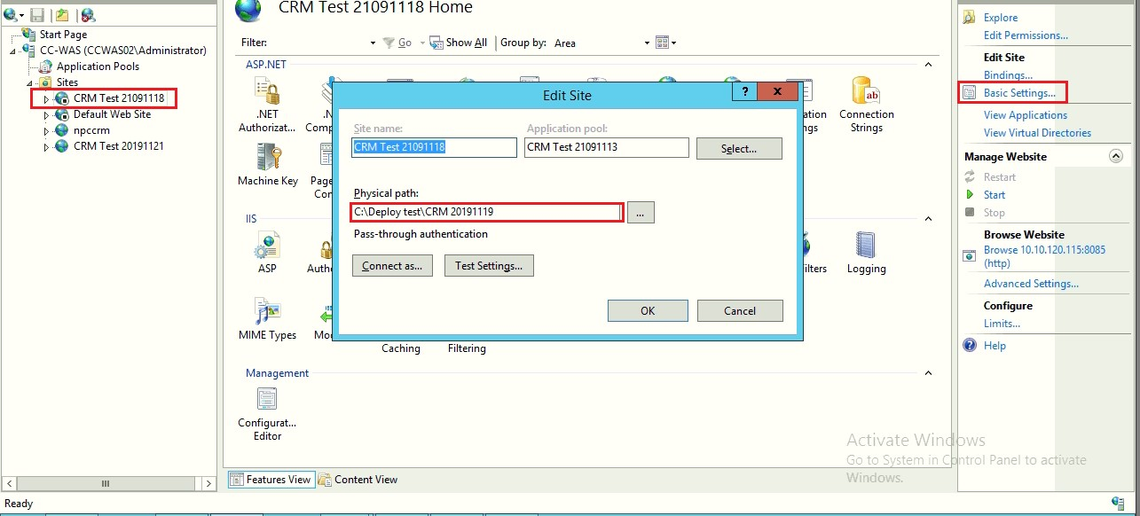
6. **Để thêm website bằng Internet Information Services(IIS) Manager trên 115, expand CC-WAS. Chuột phải vào Sites chọn Add Website…  
   Một popup xuất hiện.Trên popup cần điền:**
7. **Site name: CRM Test `Nam_Thang_Ngay`  
   ApplicationPool: CRM Test 21091113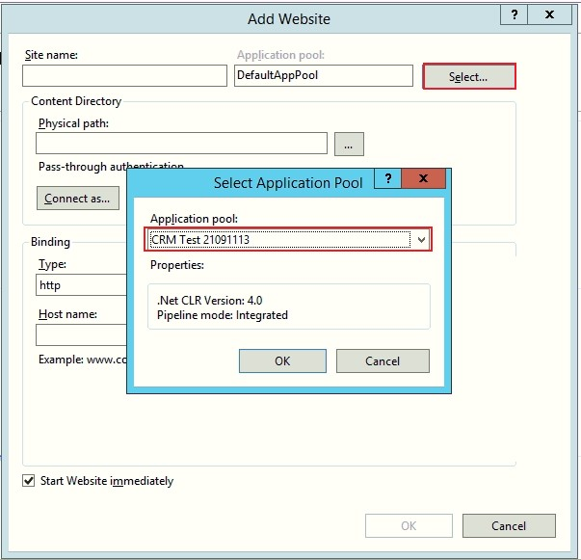 Physical Path: Tìm đến đường dẫn vừa copy vào  
   Binding: Chọn IP address:** **10.10.120.115 , Port: 8085 (Vì địa chỉ** <http://222.252.25.238:9401/> sẽ map với port 8085**)  
   Sau khi hoàn thành sẽ được như sau:**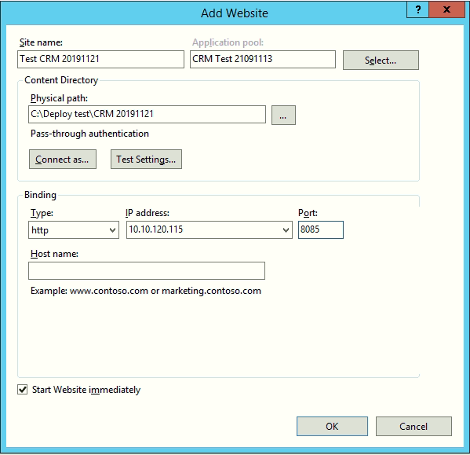
8. **Vào địa chỉ** <http://10.10.120.115:8085/> **để test**